Министерство науки и высшего образования Российской Федерации федеральное государственное автономное образовательное учреждение высшего образования Санкт-Петербургский политехнический университет Петра Великого (ФГАОУ ВО «СПБПУ»)
Институт среднего профессионального образования
Отчет
по практической работе №4
Выполнил: студент группы 24290907/2093
Бояринцева Софья Сергеевна
Проверил: преподаватель Иванова Д. В.
Санкт-Петербург 2025
Цель работы
Познакомиться с основными элементами управления (виджетами) и приобрести навыки проектирования графического интерфейса пользователя.

Список функций
- Просмотр отзывов
- Оценка отзывов других пользователей
- Написание отзывов
- Редактирование личных отзывов
- Написание ответов на отзывы
- Редактирование личного кабинета
- Вход в систему
- Ввод логина и пароля
- Написание обратной связи
- Регистрация пользователя
- Создание личного кабинета
Карта навигации

* | Страница имеет переход на политику конфиденциальности сайта
** | Страница имеет переход на информационный лист
 | Переход на внешний сайт

Схема 1 «Вход в систему»
Логотип
Главная страница для зарегистрированных пользователей | Регистрация для неавторизированных пользователей | Политика конфиденциальности | Информационный лист
Логин
Пароль
Войти
Контактные данные колледжа

Название поля |  | Тип | Условия видимости | Условия доступности | Описание
Логотип |  | Ссылка | Виден всем | Доступен всем | Ссылка на сайт КОП.ru
Главная страница для авторизованных пользователей |  | Ссылка |  | Доступен авторизированным пользователям | Ссылка на другую страницу сайта
Регистрация для неавторизированных пользователей |  | Ссылка |  | Доступен всем | Ссылка на другую страницу сайта
Информационный лист |  | Ссылка |  |  | Ссылка на другую страницу сайта
Политика конфиденциальности |  | Ссылка |  |  | Ссылка на другую страницу сайта
Логин |  | Текстовое поле |  |  | Текстовое поле для  ввода логина  указанного при  регистрации на сайте
Пароль |  | Текстовое  поле |  |  | Текстовое поле для ввода пароля (типа password)
Войти | Кнопка |  |  | При полном вводе данных появляется возможность нажатия | При правильно  введённом логине и  пароле пользователь  может зайти на сайт
Контактные данные колледжа | Ссылка |  |  | Доступен всем | Ссылка на сайт КОП.ru

Схема 2 «Политика конфиденциальности»
Логотип
Главная страница для авторизованных пользователей | Регистрация для неавторизированных пользователей | Политика конфиденциальности
Политика конфиденциальности

Список информации о вас, которые мы собираем, храним, но никому не даем.

Контактные данные колледжа
Название поля |  | Тип | Условия видимости | Условия доступности | Описание
Логотип |  | Ссылка | Виден всем | Доступен всем | Ссылка на сайт КОП.ru
Главная страница для авторизованных пользователей |  | Ссылка |  | Доступен авторизированным пользователям | Ссылка на другую страницу сайта
Регистрация для неавторизированных пользователей |  | Ссылка |  | Доступен всем | Ссылка на другую страницу сайта
Политика конфиденциальности |  | Ссылка |  |  | Ссылка на страницу сайта
Политика конфиденциальности |  | Текстовое поле |  |  | Текст политики конфиденциальности
Контактные данные колледжа | Ссылка |  |  |  | Ссылка на сторонний сайт

Схема 3 «Регистрация неавторизированных пользователей»
Логотип
Регистрация для неавторизированных пользователей | Регистрация через  ЛК СПБПУ | Политика конфиденциальности
Электронная почта
Пароль
Повторите пароль
При создании аккаунта, привязанному к почте, действия на сайте будут ограничены. Для сохранения аккаунта привяжите аккаунт к ЛК СПБПУ.
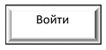
Контактные данные колледжа

Название поля |  | Тип | Условия видимости | Условия доступности | Описание
Логотип |  | Ссылка | Виден всем | Доступен всем | Ссылка на сайт КОП.ru
Регистрация для неавторизированных пользователей |  | Ссылка |  |  | Ссылка на страницу сайта
Регистрация через  ЛК СПБПУ |  | Ссылка |  |  | Ссылка на другую страницу сайта
Политика конфиденциальности |  | Ссылка |  |  | Ссылка на другую страницу сайта
Электронная почта |  | Текстовое поле |  |  | Заполнение пользователем данных
Пароль |  | Текстовое поле |  |  | Заполнение пользователем пароля
Повторите пароль |  | Текстовое поле |  |  | Повторное заполнение пользователем пароля
Войти |  | Кнопка |  | При полном вводе данных появляется возможность нажатия | При правильно  введённом логине и  пароле пользователь  может зарегистрироваться и зайти на сайт
При создании аккаунта, привязанному к почте, данные будут удалены через месяц после регистрации. Для сохранения аккаунта привяжите аккаунт к ЛК СПБПУ. |  | Текстовое поле |  | Доступен всем | Предупреждающее окно для регистрирующихся.
Контактные данные колледжа | Ссылка |  |  |  | Ссылка на сторонний сайт


Схема 4 «Форма обратной связи»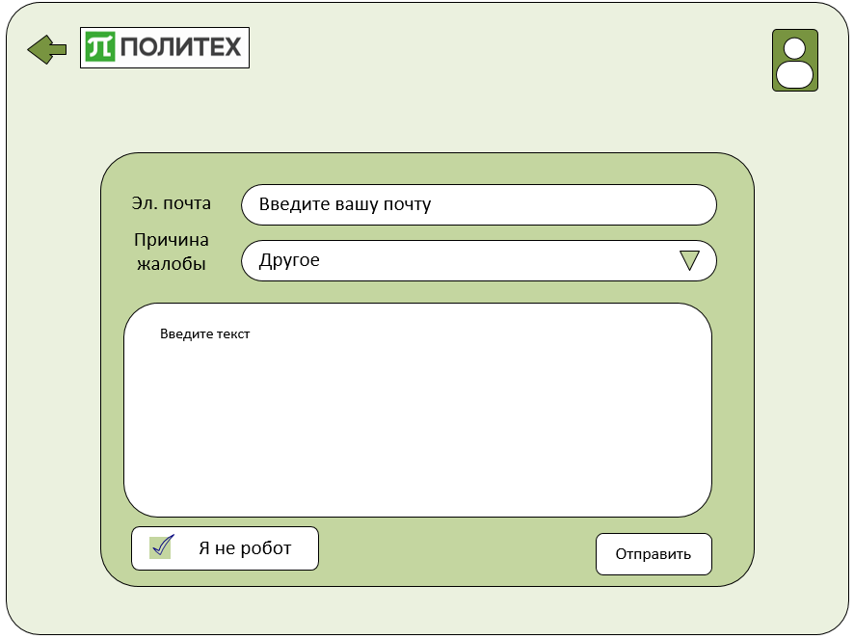

Доказательства принципов проектирования интерфейса
Принцип простоты. Наиболее распространённые операции должны выполняться максимально просто. При этом должны быть видимые ссылки на более сложные процедуры.
Вход зарегистрированного пользователя (поз.7 в ранжированном списке функций) используется чаще чем регистрация на сайте (поз.9 в ранжированном списке функций), поэтому вход в систему расположен на главной странице, а регистрация, как и регистрация через ЛК СПБПУ расположены дальше, в блоке незарегистрированного пользователя.
Принцип структуризации. Пользовательский интерфейс должен быть целесообразно структурирован. Близкие по смыслу, родственные его части должны быть связаны видимым образом, а независимые — разделены; похожие элементы должны выглядеть похоже, а непохожие — различаться.
Похожие элементы, такие как регистрация через почту и через уже существующую учетную запись выделены в отдельную вкладку.
Вывод
В ходе лабораторной работы были приобретены практические навыки проектирования графического интерфейса пользователя. Спроектирован интерфейс сайта КОП.ru с учетом принципа удобства использования. Разработана навигационная схема, созданы макеты некоторых страниц и описаны элементы на них располагающиеся. Применены принципы проектирования интерфейса и доказано их качественное использование.

